Propuesta de Funciones

|  |  |
| --- | --- |
| PROGRAMACION WEB DE CAPA INTERMEDIA | * Angel Jimenez Alvarado – 2031914 * Saúl Daniel Molina Ruiz – 1952154 |

**1.- Música de Perfil.**

Esta función hace que la página de perfil del usuario pueda tener la acción de reproducir y escuchar música.

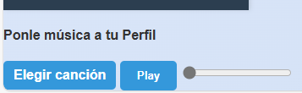

En esta opción, se presentan dos botones. Uno es para seleccionar la canción a su gusto y la otra es para tanto reproducir como parar la canción seleccionada. También se puede cambiar de canción volviendo a presionar el botón de Elegir Canción nuevamente.

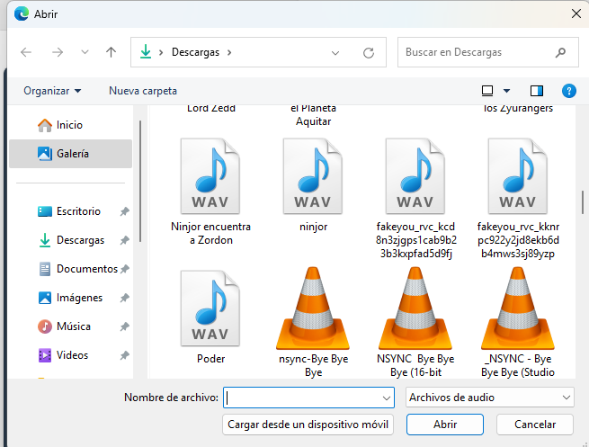

**2.- Recuperación de Contraseñas.**

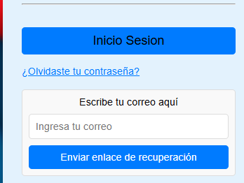Esta función, permite que los usuarios que hayan olvidado sus contraseñas, puedan recuperarlas mediante el uso de su correo electrónico registrado, recibiendo un mensaje en el correo, donde te dará una contraseña temporal que podrás usar, para acceder a la pagina, después de usar dicha contraseña se deshabilita.

**3.- Marcador de Likes.**

Esta función exclusiva de los usuarios, permite dar like a todas las publicaciones existentes.

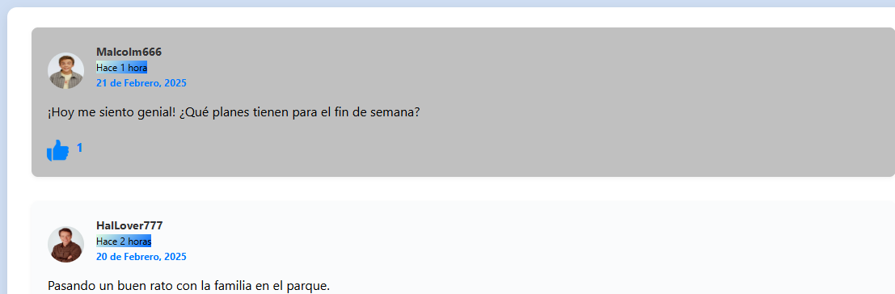

**4.- Aprobación de Publicaciones.**

Esta función exclusiva de los administradores, permite aprobar o desaprobar publicaciones hechas por los propios usuarios.

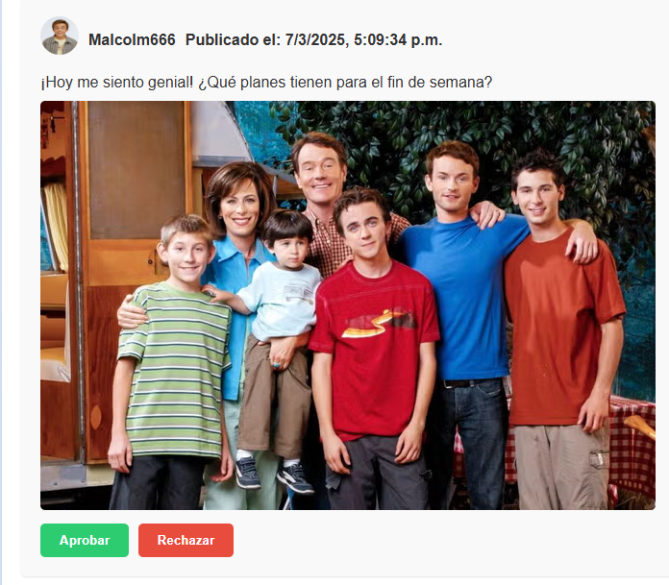

Al momento de aprobar o desaprobar dicha publicación, ya sea mensaje, video o escrito. Saldrá un mensaje indicando que la publicación ha sido aceptada o rechazada.

Propuesta de APIS

**1.- (API Propia) Distribuidora de Información.**

Esta API, tiene la función de distribuir por secciones en su respectiva tabla las diferentes cosas, acciones y datos dados dentro de la propia página.

Correspondiente a tablas de Usuario, Publicaciones o Multimedia. Sea cual sea la información, esta pasara por la API propia separando cada información pasando para verificar cual de estas informaciones van directo hacia su tabla correspondiente.

Pudiendo Seguir los métodos POST para crear una publicación, el método GET para obtener publicaciones de un usuario especifico o el método DELETE para eliminar publicación (rechazar publicación).

**2.- (API de Terceros – Opción 1) API de Cloudinary.**

Esta API, funciona para almacenar y optimizar imágenes y videos en la nube.

Evitando manejar archivos multimedia en el servidor, permitiendo el rendimiento de imágenes y videos en tiempo real. A la vez, facilitando la integración con PHP.



**3.- (API de Terceros – Opción 2) API de Chat.**

Utilizando Pusher, facilitando su uso y permitiéndonos enviar mensajes en vivo sin necesidad de WebSockets manuales.



**4.- Middleware (Opcional).**

Utilizando una autentificación, únicamente funcionando en los admis pudiendo acceder a ciertas rutas.

Páginas Del Proyecto

En la página de Inicio, se nos presenta con un recuadro en medio indicando el acceso con el Correo Electrónico del Usuario junto con su contraseña. Sin embargo, en dado caso de haber olvidado la contraseña, se le proporcionara una opción de emergencia.

Mostrando un cuadro de ingreso al correo ya registrado, para posteriormente mandarle la reactivación de su contraseña.

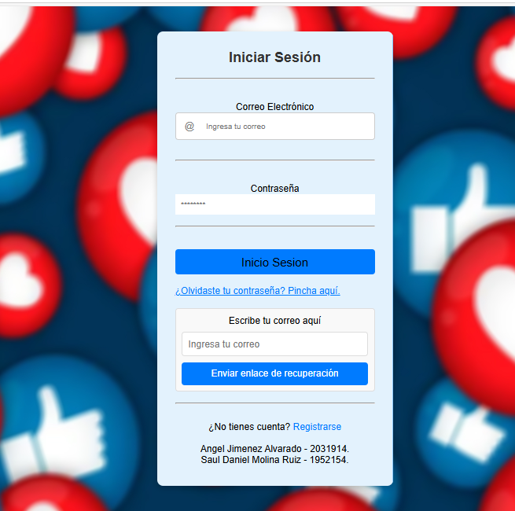

Proseguimos con la página del perfil de usuario, una vez dentro podría ver sus datos correspondientes desde su nombre real, el nombre de usuario y correo electrónico junto con su foto de perfil, posteriormente en la parte baja de la página se encuentran.

Los apartados de publicaciones que fueron aprobadas por los admis y mas abajo se encuentra un apartado de música, el cual, el usuario podrá escoger música y reproducirla en su perfil.

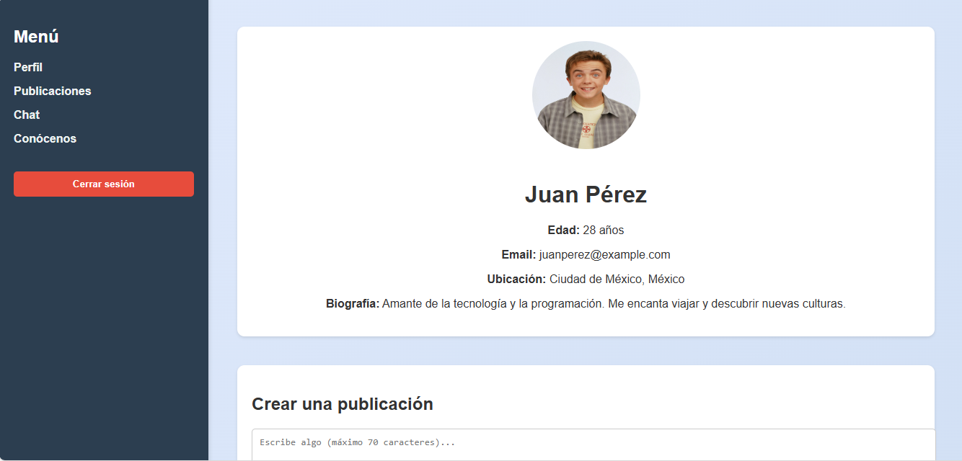

Mostrando un cuadro de ingreso al correo ya registrado, para posteriormente mandarle la reactivación de su contraseña.

En la pagina de publicaciones, puede verse las publicaciones recientemente hechas junto con un filtro de búsqueda, desde la mas botadas hasta la mas reciente.

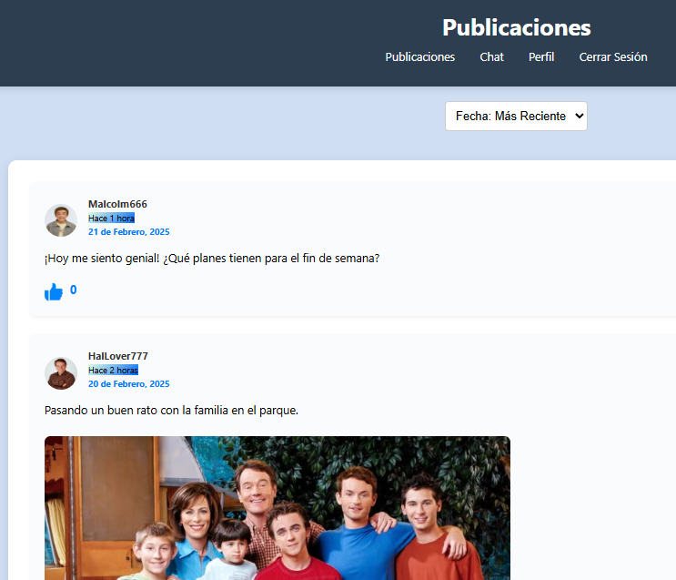

Dentro de las publicaciones, los usuarios pueden puntuarla con “Likes” para poder marcar su gusto por las publicaciones, además. Los datos que componen la página son desde el nombre del usuario que realizo la publicación y la fecha en la que se publicó.

Prosiguiendo, tenemos la página de reportes (dicha página, únicamente serán vistas por los admins) en donde tendrán una colección de tablas con varias fichas de información de los eventos recientes.

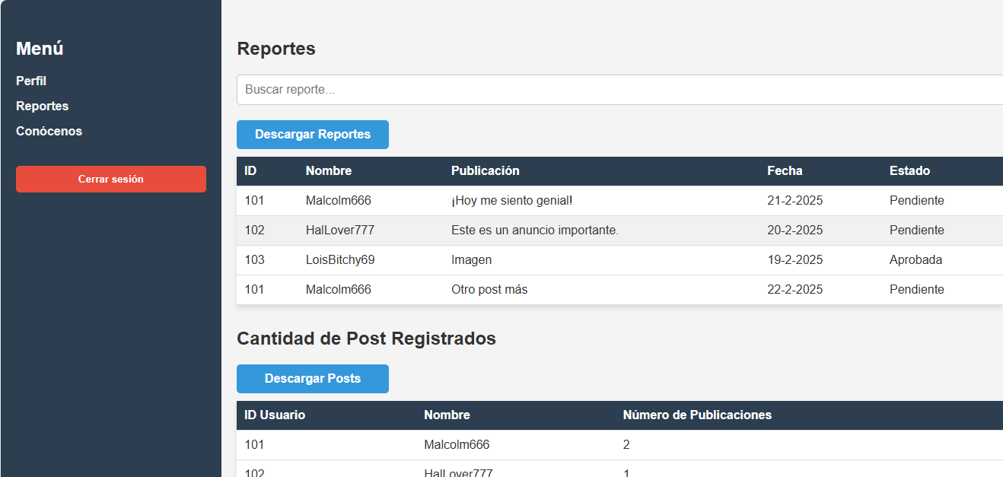

Desde la cantidad de post registrados hasta las publicaciones aceptadas o rechazadas, además debajo de las tablas se encuentras unos botones en los cuales podrán descargar dicha información en formatos .TXT

Seguimos, dentro de la página también contamos con la sección de conócenos. En dicha sección, se encuentran las partes importantes de nuestra página, desde valores, historia y que beneficios obtendrías al usar nuestra página.

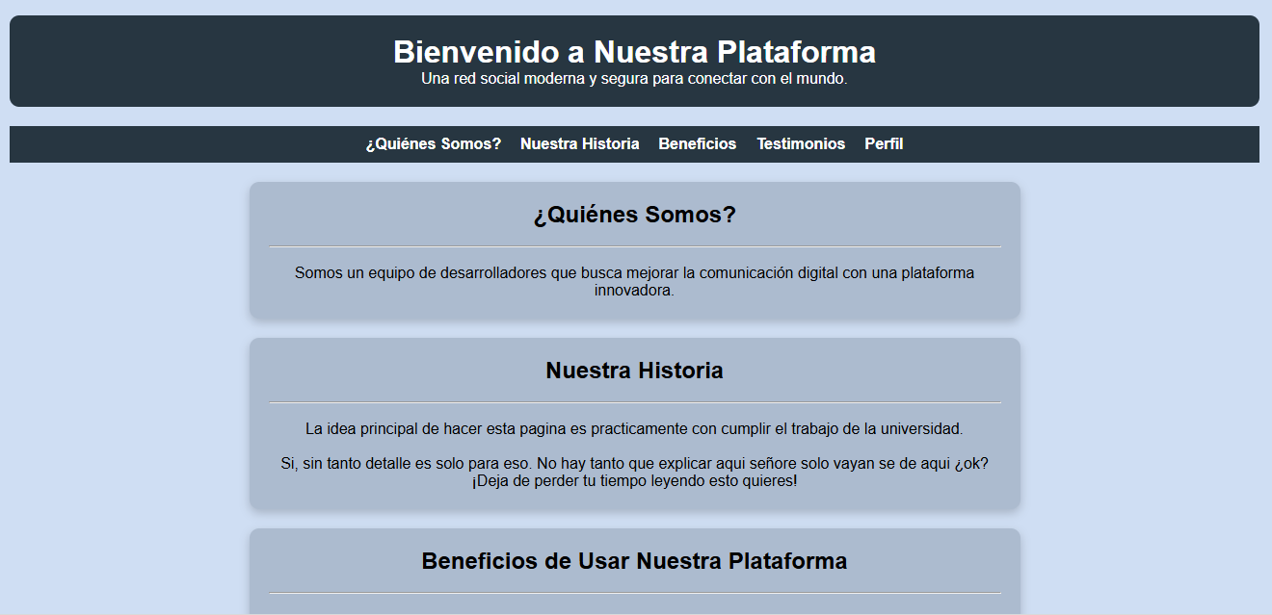

También contando con secciones de comentarios de nuestros usuarios.

Seguimos, dentro de la pagina también contamos con la sección de la pagina de administrador. En esta pagina, los usuarios de la clase administrador podrán ver en una mini sección de noticias todas las publicaciones pendientes a publicar.

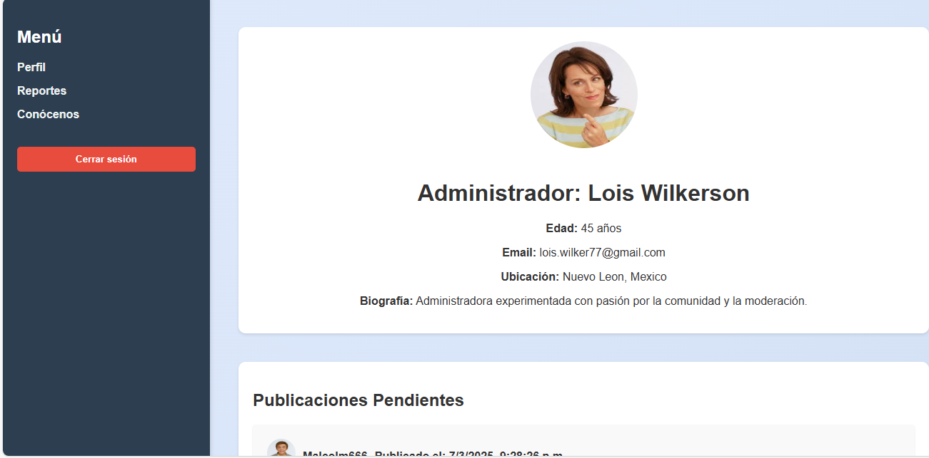 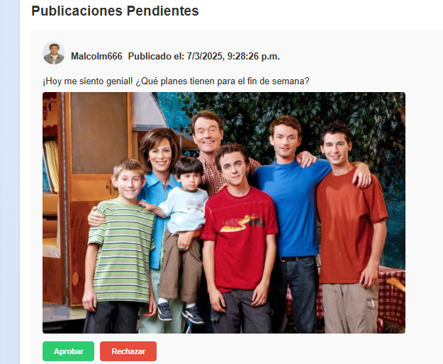

Seguimos, tambien contamos con una pagina de chat, el cual podran unicamente comunicarse los usuarios con otros usuarios en un chat de 1 a 1.

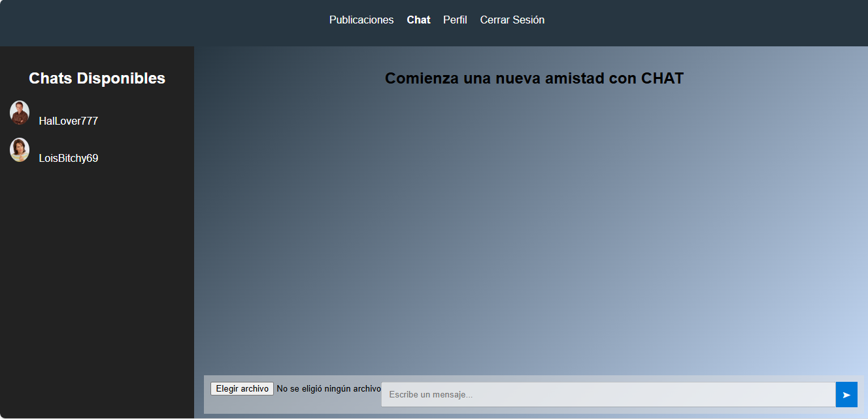

Por ultimo, tambien contamos con una pagina de registro de usuario, en donde podran registrarse siguiendo las indicaciones y ademas, indicando que tipo de usuarios seria. Usuario normal o Usuario administrador.

